Sepsis neonatal, GBS et prophylaxie perpartum
Fetal&neonatl secrets 2007
RedBook 2009
Pediatrics 2012; 129; 1006
Pediatrica Vol 24, N°1, p.11, 2013

- Risque de sepsis neonatal général en Suisse d’environ 0.06-0,09% (Pediatrica Vol. 24 No. 1 2013)
- 7-9 nourrissons/10 sont traités pour rien pendant 48-72h ce qui n’est pas sans conséquences :
  - Perturbation de la flore digestive
  - Risque augmenté de NEC
  - Risque augmenté d’allergies alimentaires
  - Risque augmenté de sélection de souches bactériennes résistantes
- Le GBS représente le 1er facteur de risque d’infection néonatale

Physioathologie
- Protection par IgG maternels transmis en transplacentaires :
  - 26 SA : 50% d’un NNT (= 1 g/100ml)
  - 35 SA : 75% d’ujn NNT
  - 2 mois de vie: 50% d’un NNT
  - 4 mois de vie : 50% d’un NNT
  - 9 mois de vie : 0%

- Production endogène d’anticorps :
  - Débute à la naissance
  - Autant d’AC maternel que produit par nourrisson à 2 mois
  - 60% des valeurs adultes à 12 mois pour IgG, 75% pour IgM et 20% pour IgA

EPIDEMIOLOGIE DU GBS
≈ 20% de mère colonisées en Suisse (15-40% dans le monde)
=> 30-50% d’enfant seront colonisé ski accouchement par voie basse
=> 2% d’enfants colonisés à lpaccouchement seront infectés
- Si Strepto B maternel inconnu => risque : 20% x 50% x 2% = 2‰
      - Pas d’attitude particulière car risque faible
- Si Strepto B materrnel positif mais non traité => risque : 100% x 50%x 2% = 1%
      - Observation pendant 48h
- Si Strepto B materrnel positif traité => risque : 100% x 50%x 2% x10% = 0,1%
      - Observation pendant 48h

Prophylaxie du GBS:
- Screening GBS de toutes les femmes entre 35-37 SA par frottis vaginal et rectal
- Prophylaxie en intra partum des femmes qui accouchent par voies basse si :
  - Positives pour GBS au frottis
  - Anamnèse de bactériurie à GBS (car cela reflète une colonisation massive avec un risque accru par la suite).
  - ATCD de NNé infecté à GBS
  - Strepto B inconnu (même si pas d’accouchement par voie basse) et:
    - Prématuré < 37 SA
    - RPM < 18h
    - EF maternel per partum ≥ 38°
  - Nb : Pas de prohylaxie si ATCD simple de colonisation lors d’une autre grossesse !
- La prophylaxie maternelle se fait avec :
  - La pénicillines G, 5 million d’U puis 2,5 million (ou amoxicilline) toutes les 4h et est efficace si donné au min. 4h avant accouchement diminue de > 90% le risque d’infection néonatale à GBS.
  - Cefazoline : 2 g puis 1g aux 8h. si allergies aux pénicillines
  - Vancomycine : 1 g toutes les 12h si anaphylaxie
  - Cave aux résistance du GBS macrolides et clindamycine !
- La T° maternelle durant l’accouchement est fréquente (15-20% des mères) est souvent 2° aux anesthésies épidurales.

FACTEURS/SIGNES D’APPEL ANTENATAUX ET POST NATAUX DE SEPSIS
- Si GBS positif traité ou pas => surveillance 48h
- Si GBS positif ou autres facteurs de risque de sepsis néonatal :
  - Signes de chorioamnionite maternels :
    - EF maternel >38° + 2 parmis :
      - GB maternel> 15 G/L,
      - FC maternelle > 100/min,
      - FC fœtale > 160/min
      - Douleurs utétine
      - LA purulent ou puant
    - Prématurité <35 SA et < 37 SA ou petit poids de naissance (< 2500 g) car le PN est inversément corrélé au risque de sepsis néonatal précoce.
    - RPM >18h

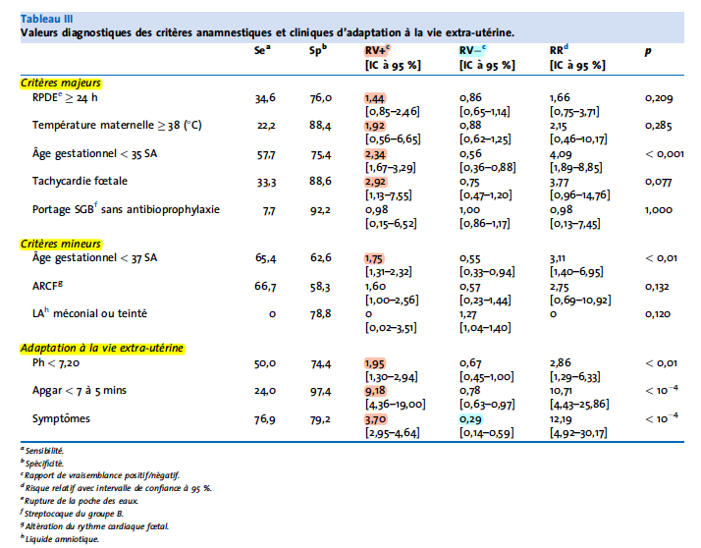
Archives de Pediatrie 2014;21:187-193

LA CLINIQUE ET L’APGAR A 5 MIN DE VIE SONT LUS PUISSANTE QUE LE LABO POUR PREDIR UNE INFECTION NEONATALE !

Comment juger le danger et savoir s’il faut surveiller en néonatologie les 24-48h eb¨n cas de FR :
- 0 FR = 0,6% de risque de sepsis
- 1 FR = 1% de risque de sepsis
- 2 FR = 4-6% de risque de sepsis
- 3 FR = FR x 25 par rapport à zero FR !

LE LABORATOIRE
- FSC:
  - Une FSC, CRP positive chez un nné asymptômatiques n’ont une VPP< 40% => On traite ainsi 1 cas sur 2 pour rien !
  - Les non segmentés en valeiur absolue ont une faible valeur pronostic de sepsis => il faut réaliser le rapport non segmenté sur segmenté qui est normal à 6-12h de vie si :
    - CHUV :
      - 0-24h : NNS>NS
      - 24-48h : NNS/NS >20%
      - >48H : NS/NNS>8-10%
    - NB : le rapport NS/S a une mauvaise valeur prédicitve positive (peut-être augmenté chez 25-50% des enfants sains) mais très bonne négative (>99%) !
  - La neutropénie plus de valeur que la neutrophilie chez le nné (mais penser au DD : HTA maternelle, asphyxie néonatale, maladie hémolytique, césarienne, hémorragie cérébrale). L’explication est que la stimulation de la moelle est déjà maximale et qu’une infection aura du mal a augmenter la production de neutrophile et d’autre part que le pool dans la moelle est 3x plus faible que chez l’adulte => vite épuisé. On verra donc en cas d’infection après une légère augmentation des neutrophiles jeunes une neutropénie par déplétion chez les nnés.
    - Définition de la neutropénie chez le nné
      - A la naissance:
        - > 36 SA : < 3500/mm3
        - 28-36 SA : < 1000/mm3
        - <28 SA : < 500/mm3
    - A 6-8h de vie (moment du pic de neutrophiles)
        - > 36 SA : < 7500/mm3
        - 28-36 SA : < 3500/mm3
        - <28 SA : < 1500/mm3
- CRP :
  - Une CRP positive dans les 12-24 peremières heures de vie a une VPP faible de 7-43% mais une VPN forte de 97-99,5%
  - La répétition de la CRP a une meilleure VPP d’infection si augmente.
  - 2 CRP <10 mg/L espacées de 6-12 h ont une VPN de >99% (LR- : 0,15) => utile pour arrêter les antibiotiques
- PCT :
  - Augmente physiologiquement dans les 2-6h post accouchement (colonisation digestive bactérienne) avec pic à 12-24h de vie puis se normalise après 2-3 jours
  - Pourrait avoir un intérêt en dosage très précoce pour exclure un sepsis neonatal (VPN 90-100% si < 0,5 ng/ml) surtout si on l’associe avec une CRP entre 12-24h de vie ce qui permettrait d’éviter 2/3 des AB inutiles !
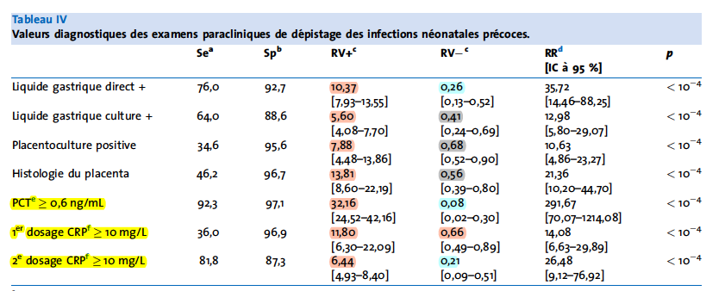
Archives de Pediatrie 2014;21:187-193

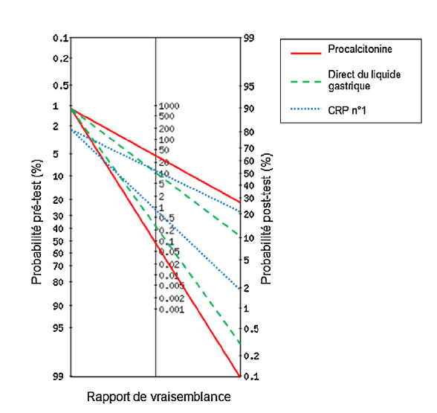
Archives de Pediatrie 2014;21:187-193

- La PCT au cordon >0,6 ng/ml en cas de présence de FR aurait une valeur prédictive positive moyenne (au mieux 28% de risque infectieux si positive) mais aussi une bonne valeur négative négative (LR-0,08)

- La première CRP > 10 mg/L à la naissance a une VPN faible et VPP insuffisante (cf. normogramme de fagan ci-dessus) car donne au mieux 20% de risque infectieux si positive et il faut attendre 12-24h pour qu’elle ait une bonne VPN.
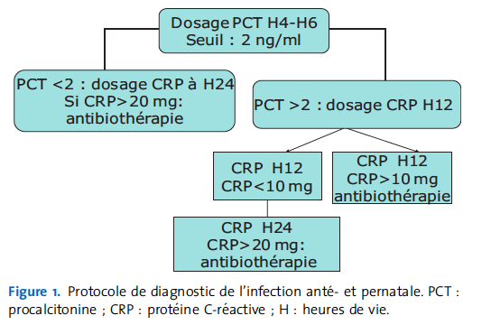
Archives de Pediatrie 2014;21:184-186
- Les hémocultures chez le nouveau-né :
  - Sont négatives dans 15-40% en cas de méningites néonatale à GBS !
  - Sont 2x plus souvent positives si on prend un min. de 1ml de sang
  - Sont plus souvent contaminée si prise sur un cathéter ombilical veineux.

- Ponction lombaire (CAVE une PL normale à la chimie n’exclue pas une méningite surtout chez un prématuré):
  - Si l’hémoculure est positive, elle doit être suivie d’une PL dans les 24-48h dès que l’enfant est stable. La PL est inutile si le labo n’est pas inquiétant, que l’enfant n’est pas gravement malade et que hémoculture est négative.
  - La pleiocytose (>20 GB/mm3) dans le LCR plus marqueée dans les méningites à BGN qu’à BGP.
  - La moyenne des GB du LCR en cas de méningite bactérienne est de :
    - 450 GB/mm3 pour un nné de > 34 SA
    - 110 GB/MM3 pour un nné de > 34 SA
    - La répartiotion des GB n’aide pas au diagnostic de méningite
  - La protéinorachie d’un NNT non infecté est < 1 g/L et augmente avec la prématurité (perméabilité de la barrière hématoencépahlique).
  - Le glucose bas dans le LCR est le meilleur marqueur de méningite.

- L’examen et la culture du placenta peuvent apporter des informations en faveur d’une chorioamnionite.

- Les cultures d’urines, de sécrétion gastriques ou cutanées que peu de place dans l’investigation d’un sepsis néonatal. La cultures des sécrétions trachéales n’est utile QUE si prise immédiatement après l’intubation.

TRAITEMENT
- Si traitement en raison de symptômes cliniques chez l’enfant => s’aider de la FSC et CRP 12h et 36h après le début du traitement pour définir la poursuite ou l’arrêt du traitement car VPN de >99% si CRP < 10 mg/l.

- Arrêter rapidement les traitements ampiriques en l’absence d’infection prouvée car tout traitement antibiotique > 5 jours augmente le risque NEC, late onset sepsis et la mortalité.

- La céfotaxime (en association avec gentamycine) devrait être réservée aux méningite néonatales à BGN ad résultat de l’antibiogramme!

- Une bactériémie au labo sans foyer retouvé doit ‘être traitée 10 jours. Une méningite à GBS 14 jours et 21 jours pour BGN (ou + 14 post culure LCR redevenue négative).

--------------------------------------------------------------------------------------------------------------------------------------------------------
DE FACON GENERALE, LE LABORATOIRE EST ASSEZ MAUVAIS POUR PROUVER UN SEPSIS MAIS BON POUR L’EXCLURE !
--------------------------------------------------------------------------------------------------------------------------------------------------------

